ЕДИНАЯ ГОСУДАРСТВЕННАЯ ИНФОРМАЦИОННАЯ СИСТЕМА В СФЕРЕ ЗДРАВООХРАНЕНИЯ
ПОДСИСТЕМА АВТОМАТИЗИРОВАННОГО СБОРА ИНФОРМАЦИИ О ПОКАЗАТЕЛЯХ СИСТЕМЫ ЗДРАВООХРАНЕНИЯ ИЗ РАЗЛИЧНЫХ ИСТОЧНИКОВ И ПРЕДОСТАВЛЕНИЯ ОТЧЕТНОСТИ
КОМПОНЕНТ «МОНИТОРИНГ ПОДКЛЮЧЕНИЯ К СЕТИ ИНТЕРНЕТ ОБЪЕКТОВ ЗДРАВООХРАНЕНИЯ»

РУКОВОДСТВО ПОЛЬЗОВАТЕЛЯ
Инструкция по заполнению отчетной формы
«Подключение к интернету МЕДИЦИНСКОЙ ОРГАНИЗАЦИИ»
(Версия 1.0.0)

Аннотация
Настоящий документ является инструкцией для пользователей подсистемы автоматизированного сбора информации о показателях системы здравоохранения из различных источников и представления отчетности ЕГИСЗ (далее – Система). Документ содержит сведения о порядке заполнения отчетной формы «Подключение к интернету медицинской организации» («Подключение к интернету МО»).
Содержание
1 Авторизация в Системе 5
2 Заполнение формы 8
2.1 Открытие формы 8
2.2 Заполнение отчетной формы «Подключение к интернету МО» 9
2.3 Перенос данных между отчетными периодами. 14
3 Подготовка отчетной формы к приемке на вышестоящем уровне 17
3.1 Описание статусной модели 17
3.2 Проставление состояния формы 18
3.3 Описание процесса сбора сводной формы на уровне региона. 20
3.4 Прикрепление файлов к отчетной форме 21
3.5 Передача сводной формы на проверку и утверждение в вышестоящий орган. 23
Дополнительные возможности при работе с формой 25
Перечень терминов
В настоящем документе приняты следующие термины:
Термин | Определение
ЕСИА | Единая система идентификации и аутентификации
Отчетная форма | Абстрактное обозначение набора ячеек с данными, логически объединенных с целью обеспечения единого представления и поведения с точки зрения предметной области.
Отчетный период | Период времени, за который учреждение сдает определенные отчетные формы.
Панель инструментов | Элемент, содержащий меню команд для работы c отчетными формами.
Таблица | Структурная единица отчетной формы, используемая для объединения нескольких ячеек, с целью обеспечения смысловой связи между элементами, принадлежащими одному столбцу или одной строке.
Учреждение | Учреждение, которое подлежит сдаче отчетности, то есть составляет отчет по своей базе

Авторизация в Системе
Начало работы с Системой содержит следующую последовательность действий:
- запустите web-браузер двойным нажатием левой кнопки мыши по его ярлыку на рабочем столе или нажмите на кнопку «Пуск» и в открывшемся меню выберите пункт, соответствующий используемому web-браузеру;
- в открывшемся окне в адресной строке введите адрес «Системы мониторинга показателей в сфере Здравоохранения» (https://svody.egisz.rosminzdrav.ru/);
- в окне приглашения входа в Систему нажмите на кнопку «Войти в систему» (Рисунок 1);
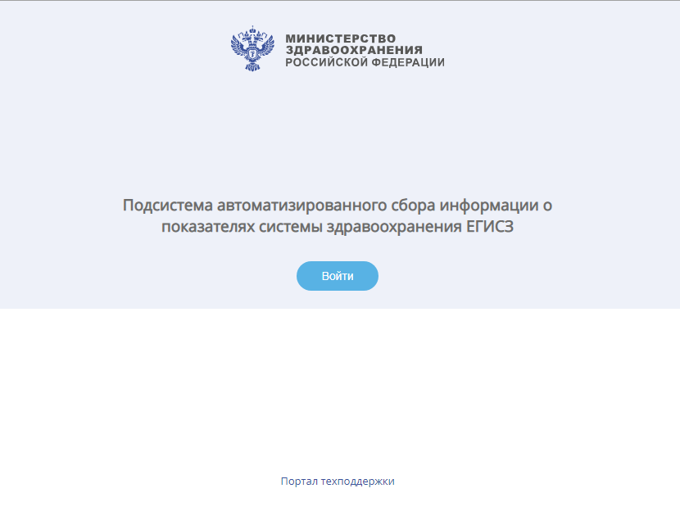
Рисунок 1 Вход в Систему
- в окне идентификации пользователя авторизуйтесь через ЕСИА и нажмите на кнопку «Войти» (Рисунок 2). После этого открывается главное окно Системы (Рисунок 3).
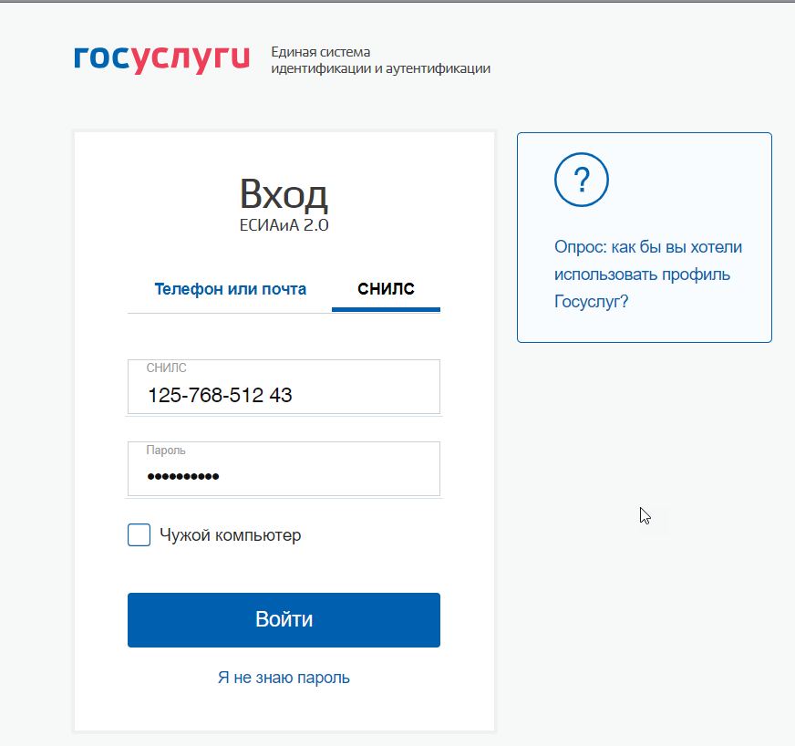
Рисунок 2 Окно идентификации пользователя
Рисунок 3 Главное окно системы
В главном окне Системы на рабочем столе должен отобразиться ярлык «Список отчетных форм», если данный ярлык не отображается, обратитесь в службу технической поддержки одним из следующих способов:
- по номеру телефона: 8-800-500-74-78 (по России);
- по электронной почте: egisz@rt-eu.ru.

Заполнение формы

Открытие формы
Для открытия формы «Подключение к интернету МО» выполните следующую последовательность действий:
двойным нажатием по ярлыку «Список отчетных форм» на рабочем столе пользователя (Рисунок 3) открыть вкладку «Отчетные формы»
- в выпадающем списке отчетных периодов выбрать «Подключение к интернету» с годом, за который производится сбор данных (Рисунок 4);
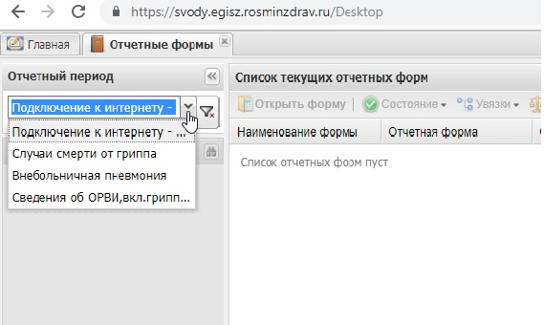
Рисунок 4 Отчетные периоды
- в цепочке медицинских организаций субъекта РФ выделите название интересующего учреждения (1, Рисунок 5). Форма заполняется на уровне медицинской организации;
- в области «Список текущих отчетных форм» (2, Рисунок 5) двойным нажатием левой кнопки мыши открыть форму «Подключение к интернету МО», либо, выделив строку с названием формы, кликнуть на кнопку «Открыть форму» (3, Рисунок 5).

Рисунок 5 Открытие отчетной формы

Заполнение отчетной формы «Подключение к интернету МО»
Отчетная форма «Подключение к интернету МО» заполняется на уровне медицинских организаций.
Описываемая форма имеет 4 вкладки:
- «Подключение зданий ФАП к Интернет»;
- «Подключение ТВСП к Интернет»;
- «Доступ ФАП к Интернет»;
- «Доступ ТВСП к Интернет».
Ввод данных доступен на вкладках «Подключение зданий ФАП к Интернет» и «Подключение ТВСП к Интернет». Эти вкладки представлены в виде динамических таблиц, то есть количество строк в таблице может быть различным для разных медицинских организаций. Вкладки «Доступ ФАП к Интернет» и «Доступ ТВСП к Интернет» заполняются автоматически при сохранении формы.
Переключение между вкладками возможно следующими способами: либо выбирая нужное наименование в выпадающем списке на панели инструментов, либо путем нажатия на наименование вкладки в нижней части формы (Рисунок 6).

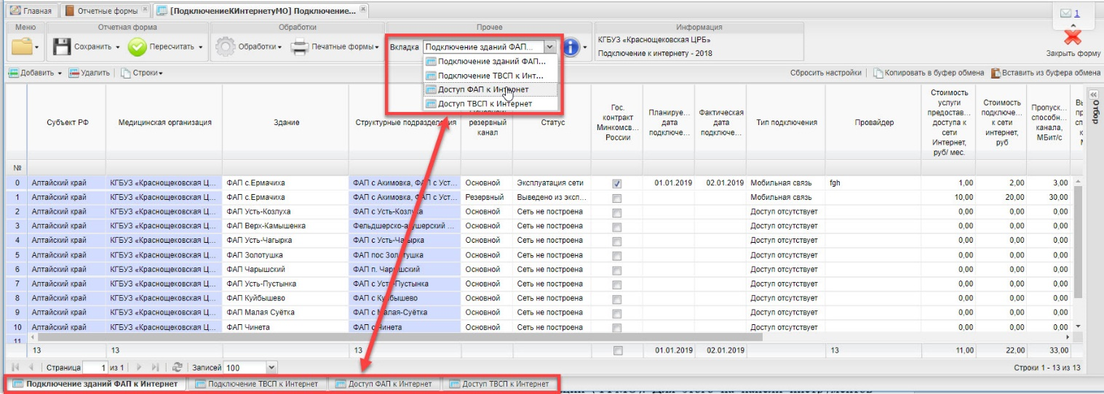
Рисунок 6 Вкладки отчетной формы
Для начала работы с формой требуется выполнить синхронизацию со справочником Федеральный реестр медицинских организаций (ФРМО). Для этого на панели инструментов выбрать пункт меню «Обработки» (1, Рисунок 7), в выпадающем списке нажать на пункт «Обновить с ФРМО» (2, Рисунок 7).
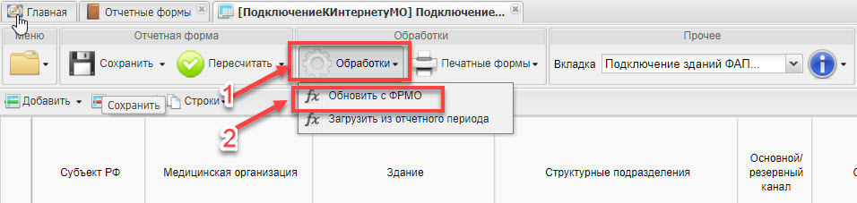
Рисунок 7 Синхронизация с ФРМО.
Синхронизация данных из ФРМО с данными на вкладках «Подключение зданий ФАП к Интернет» и «Подключение ТВСП к Интернет» проходит по следующему алгоритму:
  - Если во вкладках отсутствуют здания, но они есть в ФРМО, то в форму добавляются здания и информация о структурных подразделениях, расположенных в этих зданиях.
  - Если во вкладках присутствуют здания, то происходит обновление наименования здания и списка структурных подразделений, находящихся в данном здании.
  - Если во вкладках присутствуют здания, которых нет в ФРМО, то происходит автоматическое удаление строк с такими зданиями из вкладки.
По окончании синхронизации данных с ФРМО во вкладках отобразятся списки зданий. Во вкладку «Подключение зданий ФАП к Интернет» попадают здания, у которых есть структурные подразделения с видами «Фельдшерско-акушерские пункты (включая передвижные)» и «Фельдшерские пункты (включая передвижные)», во вкладку «Подключение ТВСП к Интернет» попадают все остальные здания.
Если после синхронизации данных с ФРМО не отобразился весь список зданий, необходимо проверить данные в ФРМО.
При наличии нескольких подключений к зданию, необходимо добавить здание, нажав на кнопку «Добавить» (1, Рисунок 8).
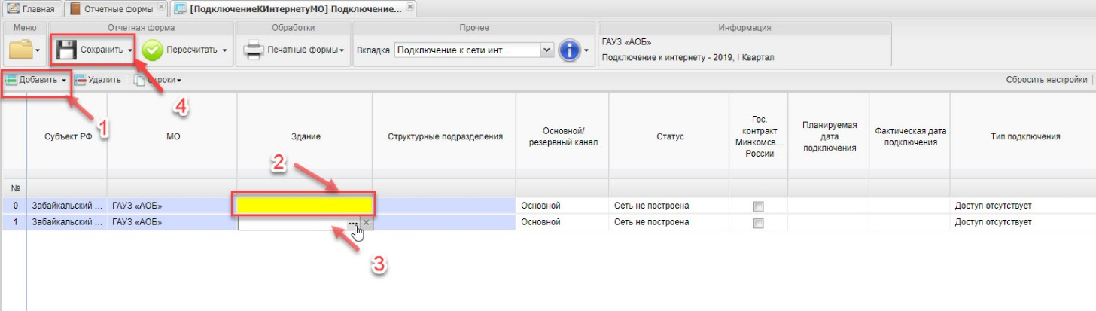
Рисунок 8 Заполнение и сохранение отчетной формы.
В каждой новой строке ячейка «Здание» выделена желтым цветом, что означает обязательность заполнения данной ячейки (2, Рисунок 8). При выборе ячейка меняет цвет (3, Рисунок 8). После нажатия на кнопку открывается окно с перечнем зданий медицинской организации, по которой производится ввод данных (Рисунок 9). Для выбора здания нужно выделить строку и нажать кнопку «Выбрать».
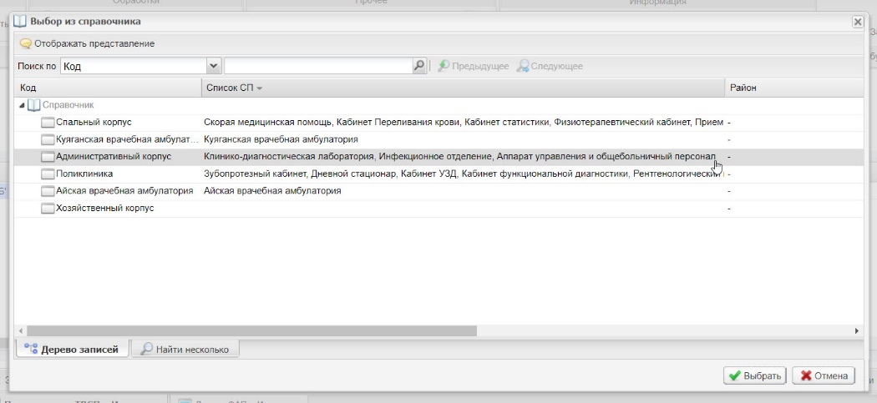
Рисунок 9 Окно с перечнем зданий медицинской организации из ФРМО.
Для каждого здания через запятую перечислены структурные подразделения, расположенные в этом здании. Если обнаружены несоответствия между зданиями и структурными подразделениями, изменения следует вносить в справочник ФРМО, после чего в отчетной форме обновить данные из ФРМО, как описано выше (выполнить синхронизацию с ФРМО, Рисунок 7).
Если список зданий пуст – убедитесь, что в цепочке сдачи отчетности выбрана медицинская организация, а не уровень региона. Также список зданий может оказаться пустым, если в ФРМО не были внесены данные.

В результате в столбец «Здания» отчетной формы вносятся наименования зданий (Рисунок 10)

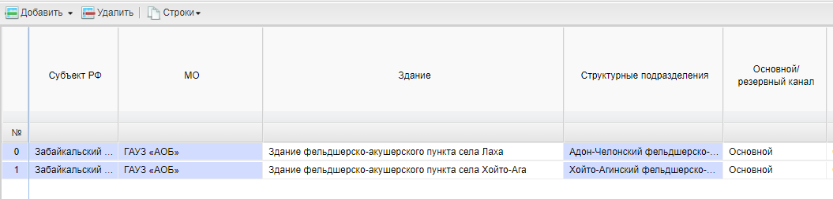
Рисунок 10 Заполненный столбец "Здания"
Ячейки в строках для каждого здания заполняются следующим образом:
  - Ячейки с выбором даты заполняются с помощью календаря или вводом вручную в формате ДД.ММ.ГГ
  - Ячейки столбцов «Основной/резервный канал», «Статус», «Тип подключения», «Источник финансирования подключения к сети Интернет», «Источник финансирования оказания услуг связи по доступу к сети Интернет» заполняются выбором значения из выпадающего списка
  - Ячейки столбцов с выбором ответа «Да/нет» («Гос. контракт Минкомсвязи России», «Необходимо увеличение пропускной способности канала связи») заполняются с помощью установки «флажка».
  - Остальные поля таблицы заполняются ручным вводом значений.

После ввода данных следует сохранить форму. Для этого надо нажать на кнопку «Сохранить» на панели инструментов (4, Рисунок 8).
При сохранении система проверит введенные данные и в случае обнаружения ошибок отобразит информационное сообщение с указанием строки, в которой была допущена ошибка, и описание ошибки (Рисунок 11).
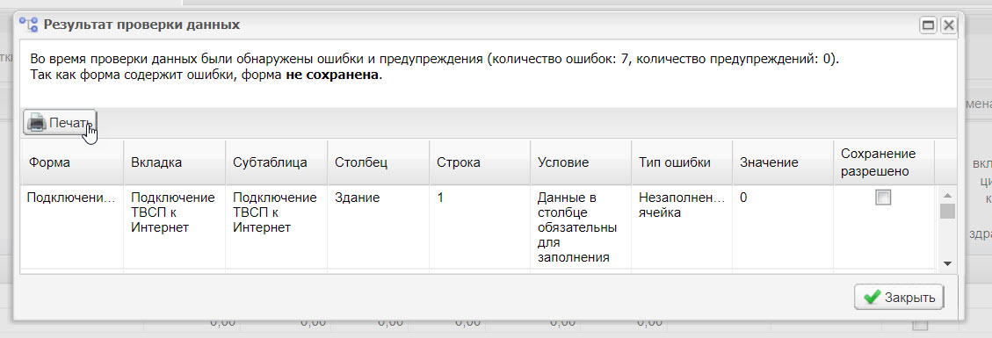
Рисунок 11 Результат проверки данных

Имеется возможность произвести печать Результата проверки данных. Для этого необходимо нажать кнопку Печать.
Для сохранения формы необходимо исправить указанные ошибки.

В форме реализованы следующие контроли введенных данных:
- Если в поле «Статус» выбрано «Эксплуатация сети», то в поле «Тип подключения» не должно быть выбрано «Доступ отсутствует» и должны быть заполнены поля: «Тип подключения», «Фактическая дата подключения», «Провайдер», «Стоимость услуги предоставления доступа к Интернет», «Пропускная способность канала», «Источник финансирования подключения к Интернет», «Источник финансирования оказания услуг связи по доступу к Интернет»;
- Если в поле «Статус» выбрано «Сеть не построена», то в поле «Тип подключения» может быть только «Доступ отсутствует»;
- Если в поле «Тип подключения» выбрано «Доступ отсутствует», то поля «Провайдер», «Стоимость услуги предоставления доступа к Интернет», «Выделенная пропускная способность», «Скорость передачи данных по направлению к пользователю», «Скорость передачи данных по направлению от пользователя», «Необходимо расширение пропускной способности канала связи» должны быть не заполнены, а в полях «Источник финансирования оказания услуг связи по доступу в Интернет» должно быть значение «Не указано»;
- По одному и тому же зданию не должно быть более 1 записи, в которой в поле «Госконтракт Минкомсвязи России» проставлена галочка.
- По одному и тому же зданию не может быть более 1 записи со значением поля «Основной/резервный канал» равным «Основной».
- По одному и тому же зданию не могут быть строки, в которых значения всех полей совпадают.

При сохранении формы автоматически заполняются вкладки «Доступ ФАП к Интернет» и «Доступ ТВСП к Интернет».
На вкладке «Доступ ФАП к Интернет» собирается информация по всем структурным подразделениям ФАП и ФП из вкладки «Подключение зданий ФАП к интернет». На вкладке «Доступ ТВСП к Интернет» формируется список структурных подразделений из вкладки «Подключение ТВСП к Интернет».
Эти два списка позволяют проверить полноту и правильность имеющихся данных, выверить соответствие зданий и структурных подразделений (Рисунок 12). При выявлении ошибок или незаполненных данных следует внести исправления в ФРМО. После этого заново открыть форму, провести синхронизацию с ФРМО нажатием на пункт «Обновить с ФРМО» (Рисунок 7) и выполнить сохранение формы.

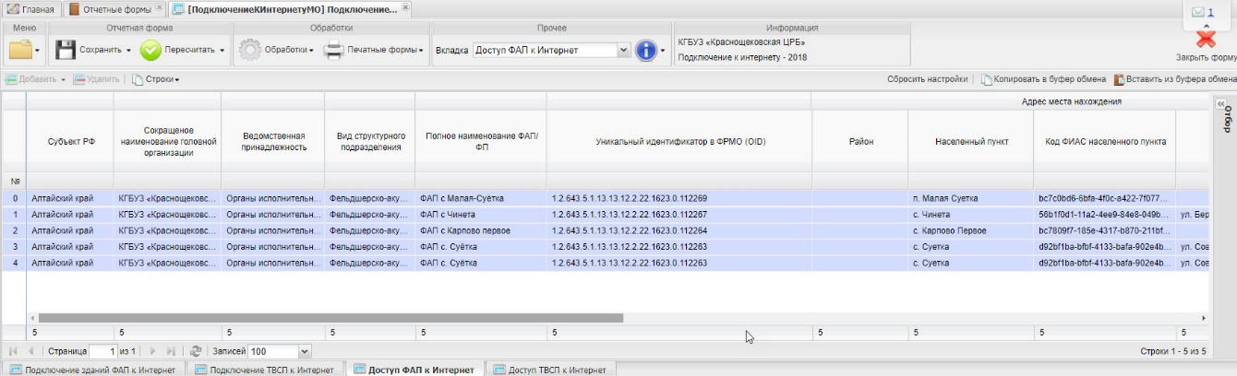
Рисунок 12 Перечень ФАП и ФП

Формы, заполненные на уровне медицинской организации, являются исходными для сбора сведений на уровне региона. Все недочеты и некорректные данные должны быть обнаружены и исправлены именно в исходных формах, так как после выявления ошибок на вышестоящих уровнях внесение изменений запрещено.
После заполнения формы на уровне медицинской организации необходимо довести состояние формы до «Проверено». Для этого необходимо выполнить действия по переводу состояния, описанные в разделе 3. «Подготовка отчетной формы к приемке на вышестоящем уровне».

Перенос данных между отчетными периодами.
Если после сдачи формы за предыдущий период изменений в отчетных данных не было, либо они незначительны, то для ускорения ввода информации следует воспользоваться функционалом по загрузке данных между периодами.
Копирование данных между периодами можно выполнить как для отдельной медицинской организации, так и для всех организаций региона сразу.
Если в форме уже есть заполненные строки, то при переносе данных информация будет удалена.
Перед выполнением этой операции следует убедиться, что выбран именно тот отчетный период, за который требуется ввести данные. После этого выбрать на панели инструментов кнопку «Обработки» (1, Рисунок 13) и затем нажать на пункт «Загрузить из отчетного периода» (2, Рисунок 13)

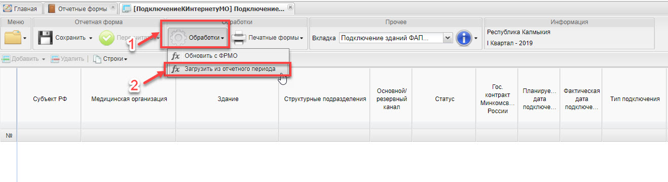
Рисунок 13 Пункт меню «Загрузить из отчетного периода»

Если копирование производится для одной медицинской организации, то появится окно ввода параметров, в котором можно выбрать только период, из которого будет производиться перенос данных (Рисунок 14).
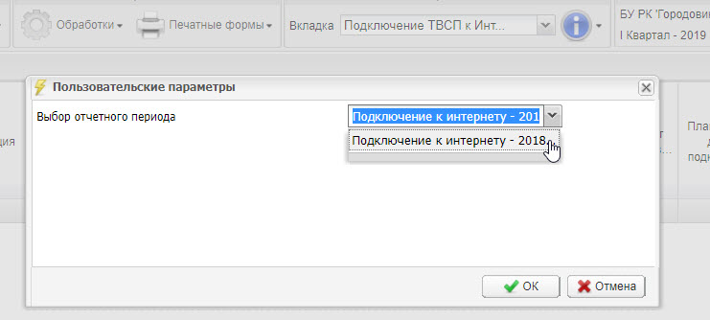
Рисунок 14 Окно с параметрами для медицинской организации

После нажатия на кнопку «ОК» начнется заполнение формы данными из выбранного отчетного периода. После завершения процесса появится окно с сообщением (Рисунок 15)
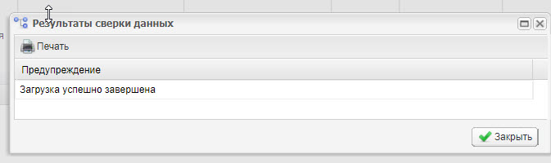
Рисунок 15 Завершение загрузки данных.
В полученной форме требуется проверить данные, внести изменения, выполнить сохранение.

В случае, когда копирование данных будет производиться по региону, окно c параметрами имеет другой вид (Рисунок 16). Помимо отчетного периода можно выбрать, какие данные требуется переносить:
- в формы всех медицинских организаций (стоит галочка «Загрузить по всем МО»);
- только для формы выбранного региона (поле «Загрузить по всем МО» пустое).
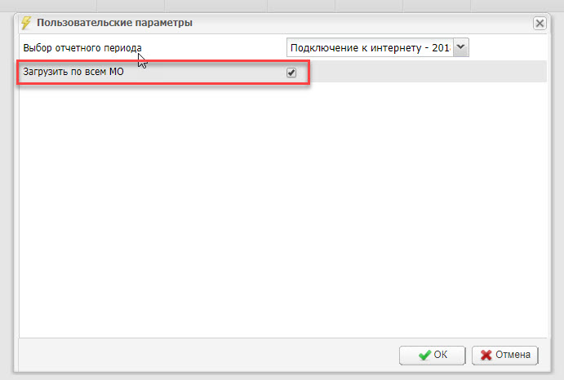
Рисунок 16 Окно с параметрами по региону
Заполненная таким образом форма на уровне региона служит только для предварительного ознакомления с данными. Для сдачи формы требуется проверка и редактирование данных в формах каждой из медицинских организаций региона. После этого обязательно проводится сбор сводной формы на уровне региона.

Подготовка отчетной формы к приемке на вышестоящем уровне

Описание статусной модели
Различные состояния формы позволяют разделить на этапы работу с введенными данными. Такая организация работы исключает случаи, когда начинают консолидировать информацию и проводить общий анализ на вышестоящих уровнях, в то время как идет корректировка исходных данных.

Состояния формы делятся на две группы.
- Те состояния, которые проставляют операторы учреждения, заполняющие форму.
  - «Пусто» − состояние по умолчанию. Возможно только в том случае, когда операторы учреждения еще не работали с формой. Это состояние означает, что форма была назначена для заполнения некоторому учреждению, но к редактированию этой формы еще не приступали.
  - «Черновик» − устанавливается в том случае, когда форма находится на редактировании. Только в этом состоянии форма доступна для редактирования.
  - «Заполнено» − устанавливается в том случае, когда форма полностью заполнена сдающим отчет учреждением. После установления состояния «Заполнено» форма не подлежит редактированию.
  - «Проверено» − устанавливается в том случае, когда форма полностью проверена сдающим учреждением и готова к передаче на вышестоящий уровень.

- Те состояния, которые проставляют учреждения, проверяющие форму (вышестоящие учреждения).
  - «Экспертиза» − устанавливается в том случае, когда форма находится на проверке главным учреждением. Пока форме присвоено состояние «Экспертиза» она не может быть редактирована операторами подчиненных учреждений. Если при проверке формы обнаружены ошибки, то форме присваивается состояние «Черновик», и форма редактируется операторами подчиненных учреждений.
  - «Утверждено» − это состояние означает, что форма утверждена главным, управляющим или принимающим отчетность органом.

Более подробно процесс перехода статусов для отчетных форм, находящихся на уровне офиса и учреждения, представлен в следующей блок-схеме (Рисунок 17).
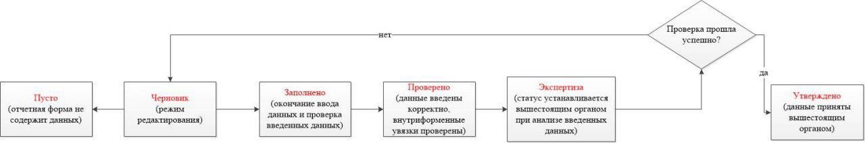
Рисунок 17 Блок схема проставления статусов
В списке отчетных форм различные состояния формы обозначены различными цветами:
- состояния заполнения формы: «Пусто» − серым, «Черновик» − синим, «Заполнено» − оранжевым, «Проверено» − зеленым, «Утверждено» − желтым, «Экспертиза» − темно-зеленым;
- состояния проверки внутриформенных и межформенных увязок: «Проверено» - зеленым, «Не проверено» - розовым, «Имеются предупреждения» - желтым, «Имеются ошибки» - красным.

Проставление состояния формы
Для того чтобы проставить состояние, следует убедиться, что сохранение формы прошло успешно. После этого закрыть форму.
На вкладке «Отчетные формы» в списке выделите строку отчетной формы. На панели инструментов выберите пункт «Состояние». Будет доступно только значение «Заполнено». Нажмите на это значение. (Рисунок 18).
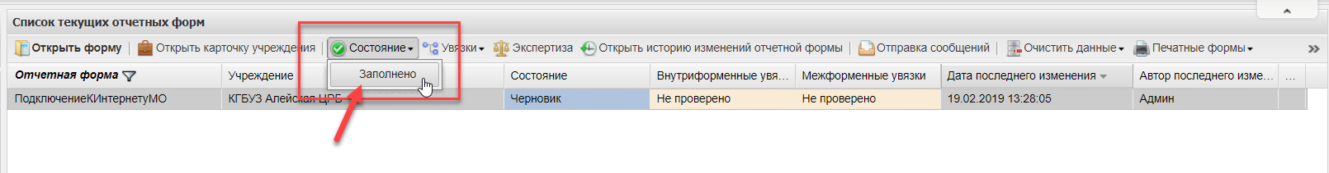
Рисунок 18 Перевод формы в состояния «Заполнено»

Чтобы работа с формой перешла на следующий этап – на панели инструментов нажмите на кнопку «Состояние» и из двух доступных значений выберите значение «Проверено» (1, Рисунок 19).
Если возникла необходимость внести изменения, то следует выбрать значение «Черновик» (2, Рисунок 19)
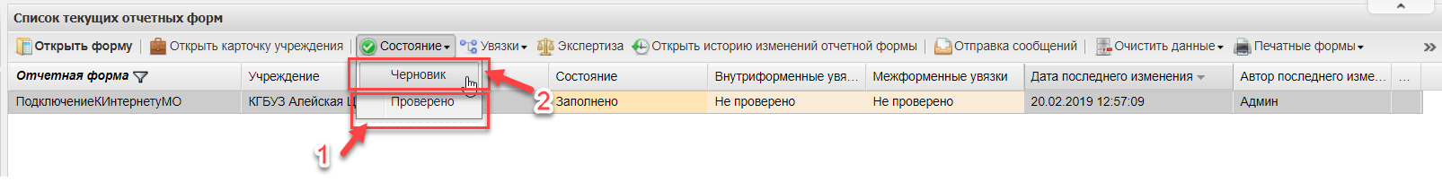
Рисунок 19 Изменение состояния формы
Система проводит контроль формы. В случае, если будут найдены ошибки, откроется окно «Результаты смены статуса» с перечнем найденных ошибок.
Контроль осуществляется с данными ФРМО по корректности и актуальности заполнения данных по зданиям и структурным подразделениям. В форме присутствуют следующие контроли:
- Если в форме отсутствует здание, а в ФРМО здание присутствует, то выдается ошибка "В форме не найдены данные по зданию. Необходимо обновить данные из ФРМО". В данном случае необходимо форму перевести в состояние Черновик и синхронизировать с ФРМО путем нажатия на пункт меню «Обработки» - «Обновить с ФРМО».
- Если в форме присутствует здание, но отсутствует в ФРМО, то выдается ошибка "В форме обнаружено здание, которое отсутствует в ФРМО. Необходимо обновить данные с ФРМО". В данном случае необходимо форму перевести в состояние Черновик и синхронизировать с ФРМО путем нажатия на пункт меню «Обработки» - «Обновить с ФРМО».
- Если в форме во вкладке «Подключение зданий ФАП к Интернет» присутствует здание, у которого в ФРМО нет привязки к структурным подразделениям, относящимся к ФАП или ФП, то выдается ошибка "Необходимо перенести информацию в таблицу Подключение ТВСП к Интернет". Для исправления данной ошибки, необходимо перевести форму в состояние Черновик, зайти в форму, найти здание во вкладке «Подключение зданий ФАП к Интернет», удалить строку из вкладки. Далее перейти во вкладку «Подключение ТВСП к Интернет», нажать кнопку Добавить и ввести информацию по зданию (см. раздел 2.2 Заполнение отчетной формы «Подключение к интернету МО»).
- Если в форме во вкладке «Подключение ТВСП к Интернет» присутствует здание, у которого в ФРМО имеется привязка к структурным подразделениям, относящимся к ФАП или ФП, то выдается ошибка "Необходимо перенести информацию в таблицу Подключение зданий ФАП к интернет". Для исправления данной ошибки, необходимо перевести форму в состояние Черновик, зайти в форму, найти здание по вкладке «Подключение ТВСП к Интернет», удалить строку из вкладки. Далее перейти во вкладку «Подключение зданий ФАП к Интернет», нажать кнопку Добавить и ввести информацию по зданию (см. раздел 2.2 Заполнение отчетной формы «Подключение к интернету МО»).

Примечание − Формы подлежат редактированию только в состоянии «Пусто» или «Черновик». После смены статуса форма не доступна для редактирования.

Описание процесса сбора сводной формы на уровне региона.
Чтобы объединить информацию по отдельным медицинским организациям в одну форму следует выполнить сбор сводной формы. Для этого в цепочке сдачи отчетности выбрать регион (1, Рисунок 20) и открыть форму (2, Рисунок 20).

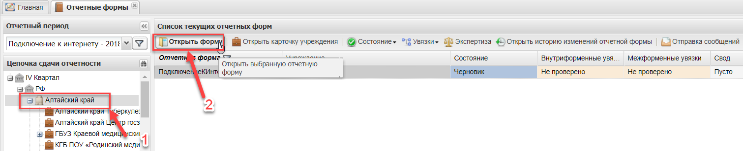
Рисунок 20 Открытие формы на уровне региона
После входа в форму на панели инструментов нажать кнопку «Меню» и затем выбрать пункт меню «Собрать сводную» (Рисунок 21)
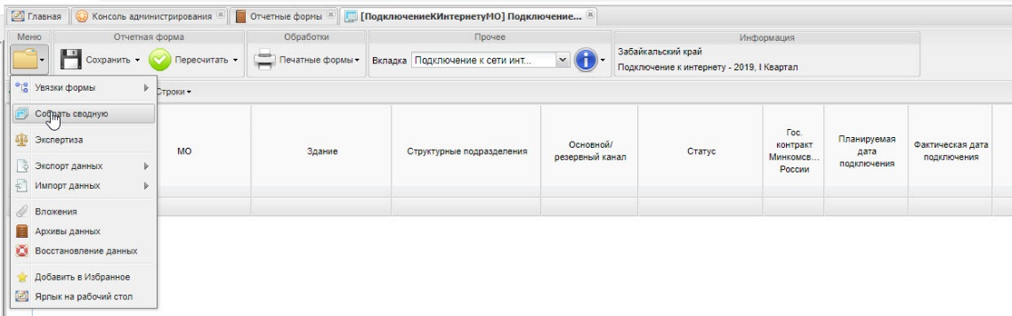
Рисунок 21 Собрать сводную
В открывшемся окне с перечнем заполненных форм отметить галочкой те строки, которые должны попасть в сводную форму (1, Рисунок 22). Для выделения сразу всех строк поставить галочку в строке заголовка (2, Рисунок 22).
Нажать кнопку «ОК» (3, Рисунок 22).
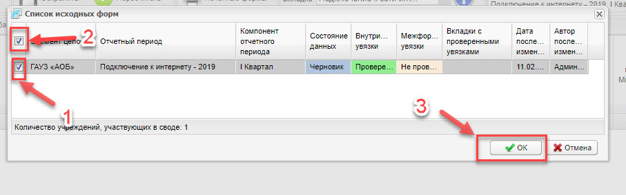
Рисунок 22 Перечень исходных форм
После автозаполнения необходимо сохранить форму. Редактирование формы на уровне региона запрещено. Пример готовой сводной формы на рисунке:
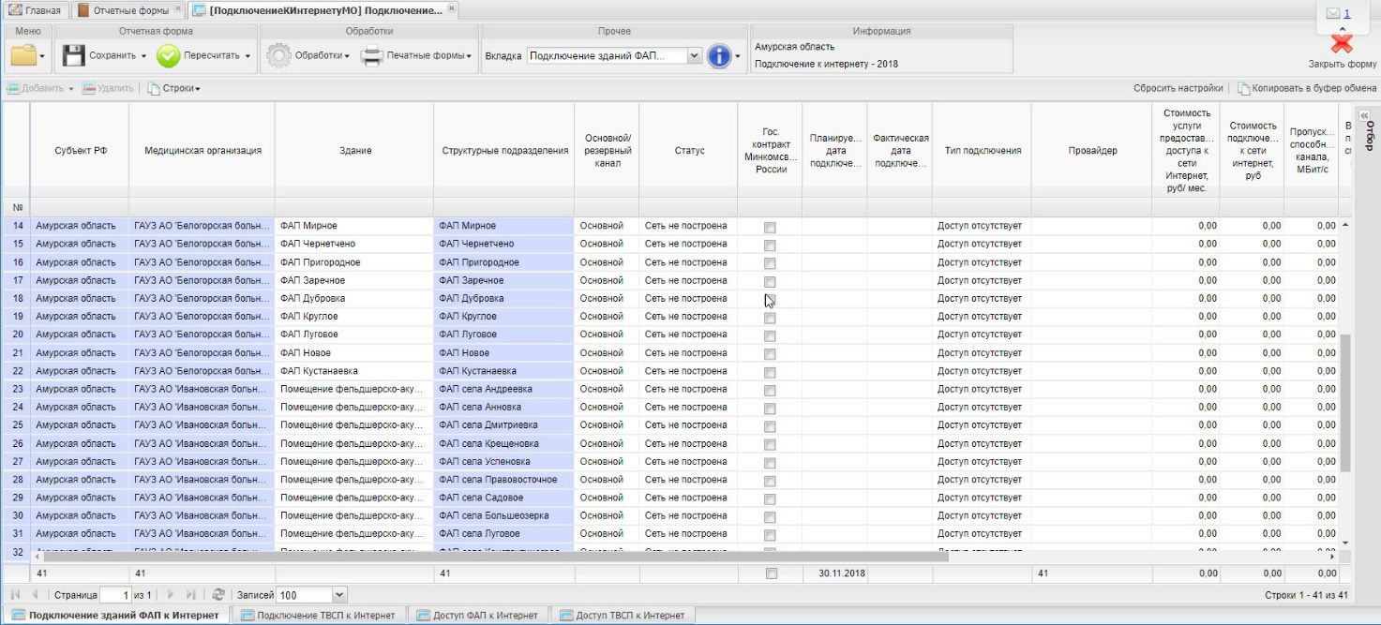
Рисунок 23 Сводная форма по региону
В списке отчетных форм после сохранения сводной формы в столбце «Свод» устанавливается отметка «Да» (Рисунок 24)
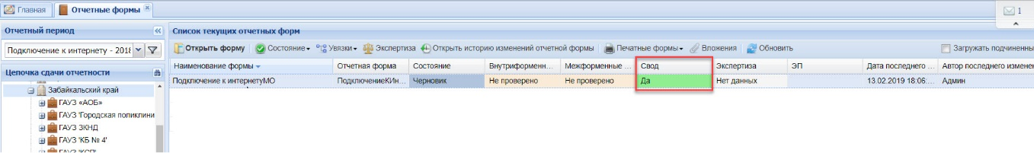
Рисунок 24 Отметка «Да» в сводной форме.
Если в строках сводной формы обнаружены неточности, то следует вносить изменения в соответствующей исходной форме на уровне медицинской организации, предварительно переведя исходную форму в статус «Черновик». После чего заново собрать сводный отчет.

Прикрепление файлов к отчетной форме
При необходимости подтверждения данных, занесенных в систему, отсканированным документом, либо для дополнения информации в форме сопроводительными письмами можно воспользоваться существующим функционалом по прикреплению файлов к форме.
Для этого необходимо нажать кнопку пункта Меню (1, Рисунок 25), выбрать пункт «Вложения» (2, Рисунок 25). ВНИМАНИЕ! Перед прикреплением файлов форму необходимо сначала сохранить, нажав на кнопку «Сохранить» на панели инструментов (4, Рисунок 8).
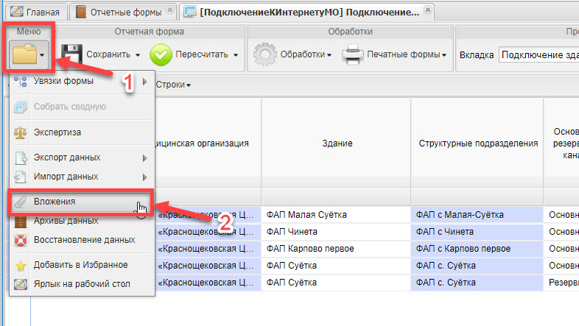
Рисунок 25 Меню вложения файлов

Далее нажмите кнопку «Добавить» и выберите файл (Рисунок 26).
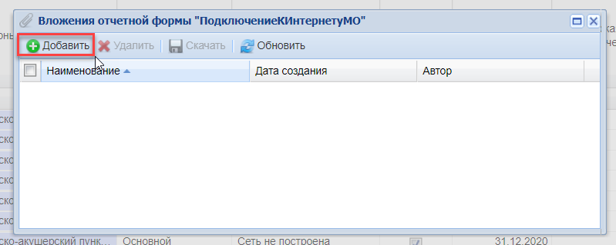
Рисунок 26 Окно добавления файла
Также прикрепление файлов можно осуществить через панель инструментов в списке отчетных форм. Для этого на панели инструментов выберите пункт «Вложения» (Рисунок 27) и в открывшимся окне осуществите добавление файла.
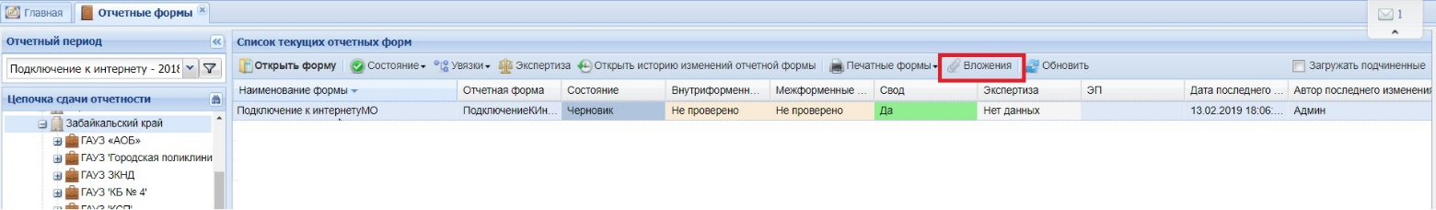
Рисунок 27 Прикрепление файла через панель инструментов списка отчетных форм
Примечание – Прикрепление файла возможно только в статусе «Черновик».

Передача сводной формы на проверку и утверждение в вышестоящий орган.
После проверки, сохранения и прикрепления необходимых файлов сводная форма готова для передачи на вышестоящий уровень. Для этого следует проставить статусы таким же образом, как и для исходных форм (см. п.3.2).
После того как пользователь перевел форму в состояние «Проверено», он ждет пока его главный, управляющий или принимающий отчетность орган проставит форму в состояние «Утверждено». Это означает, что управляющий орган принял данную отчетность и данные, введенные в форму, считаются правильными (Рисунок 28).
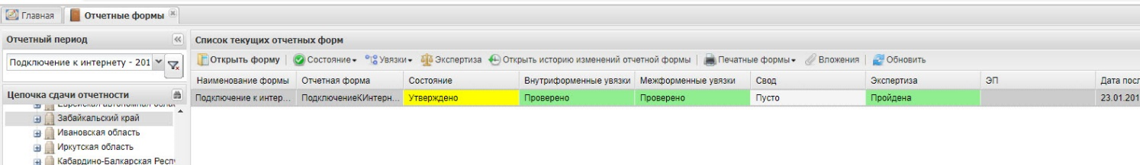
Рисунок 28 Утвержденная форма
Если же главный, управляющий или принимающий отчетность орган проставит форму в состояние «Черновик», это означает, что данные в форме приведены неверные и необходима их корректировка. Для получения информации о неправильности введенных данных пользователю необходимо нажать на кнопку «Экспертиза» для просмотра комментариев от проверяющего (Рисунок 29).
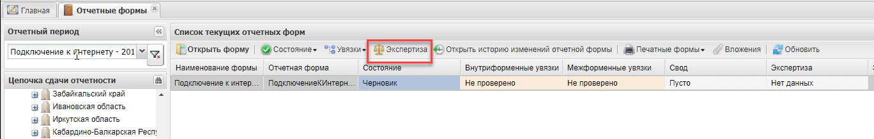
Рисунок 29 Кнопка "Экспертиза"

Далее в открывшимся окне «Экспертиза отчетной формы» в блоке «Записи эксперта» можно просмотреть комментарии, в поле Статус – статус проведения экспертизы (Рисунок 30)
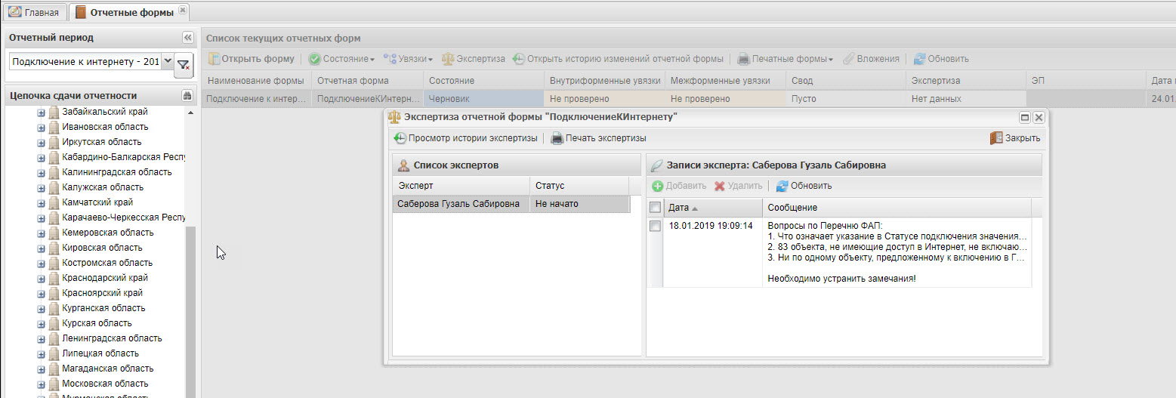
Рисунок 30 Окно "Экспертиза отчетной формы"

Примечания
- Редактирование отчетной формы возможно только в статусе «Черновик». Если необходимость редактирования данных возникла на статусах «Заполнено» или «Проверено», то следует последовательно сменить состояние формы на «Черновик» (например, «Проверено»-«Заполнено»-«Черновик»). Если в списке состояний нет доступных состояний, то это значит, что вышестоящий орган установил состояние отчетной формы выше, чем «Черновик». В таком случае для снижения состояния до состояния «Черновик» следует обратиться к вышестоящему органу.
- Статус отчетной формы невозможно сменить, если форма открыта в другом клиенте или на другой рабочей станции.
- Если у вышестоящего органа установлено состояние выше, чем «Черновик», то редактирование данных недоступно для всех подведомственных организаций.

Дополнительные возможности при работе с формой
При работе с большим количеством заполненных строк могут понадобиться навыки работы со стандартными возможностями таблицы.
Изменить ширину столбца можно, если под заголовком столбца подвести курсор к границе, чтобы появилась стрелка .Нажать на левую кнопку мыши и, не отпуская её, сместить в нужную сторону. (Рисунок 31)
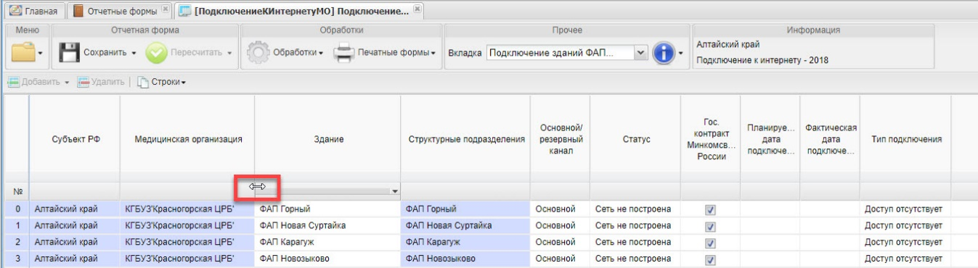
Рисунок 31 Изменение ширины столбца.

Для каждого столбца можно вызвать дополнительное меню нажатием на кнопку под заголовком (Рисунок 32).
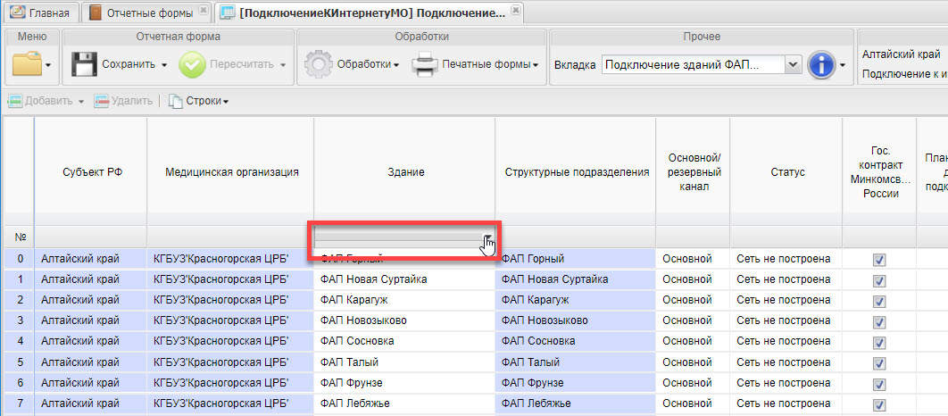
Рисунок 32 Вызов меню таблицы

Меню предлагает выполнить ряд действий по отображению данных в таблице. Среди них возможность сортировки, возможность отобразить или скрыть столбцы, фильтрация (Рисунок 33).

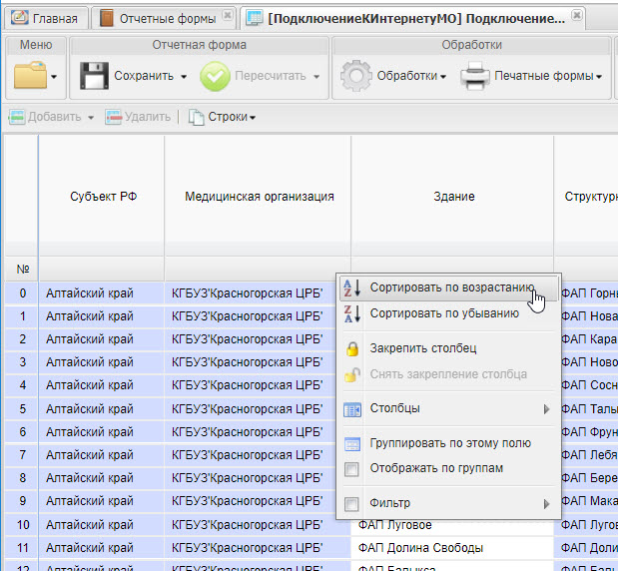
Рисунок 33 Дополнительное меню таблицы
Например, если в столбце «Медицинская организация» открыть меню, выбрать в меню строку «Фильтр» и ввести текст «Баев» в появившемся поле, то в окне останутся видны только те строки, у которых в названии медицинской организации присутствует введенный текст (Рисунок 34). При этом под заголовком столбца появится значок , а пункт меню «Фильтр» будет выделен галочкой.

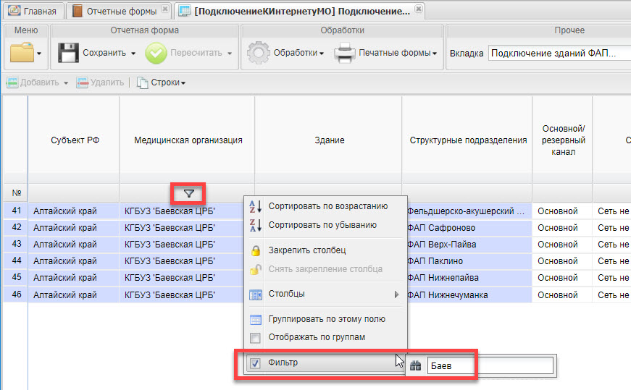
Рисунок 34 Пример фильтрации в таблице

Чтобы вернуться к исходному виду таблицы, надо на панели инструментов нажать кнопку «Сбросить настройки» (Рисунок 35).

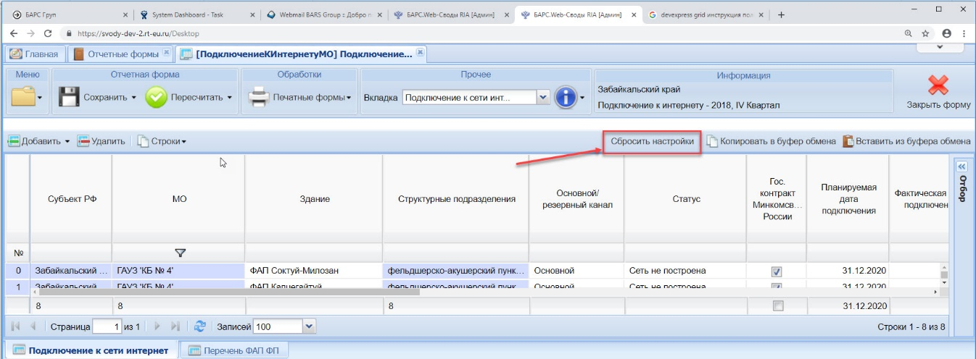
Рисунок 35 Сброс настроек отображения таблицы.

Лист регистрации изменений
Изм. | Номера листов (страниц) |  |  |  | Всего листов (страниц) в доку-менте | Номер доку-мента | Входящий номер сопроводи-тельного документа и дата | Подпись | Дата
 | Изменен-ных | заменен-ных | новых | аннулиро-ванных

